**PROVISION E INSTALACION DE POSTE DE SEÑALIZACION:**

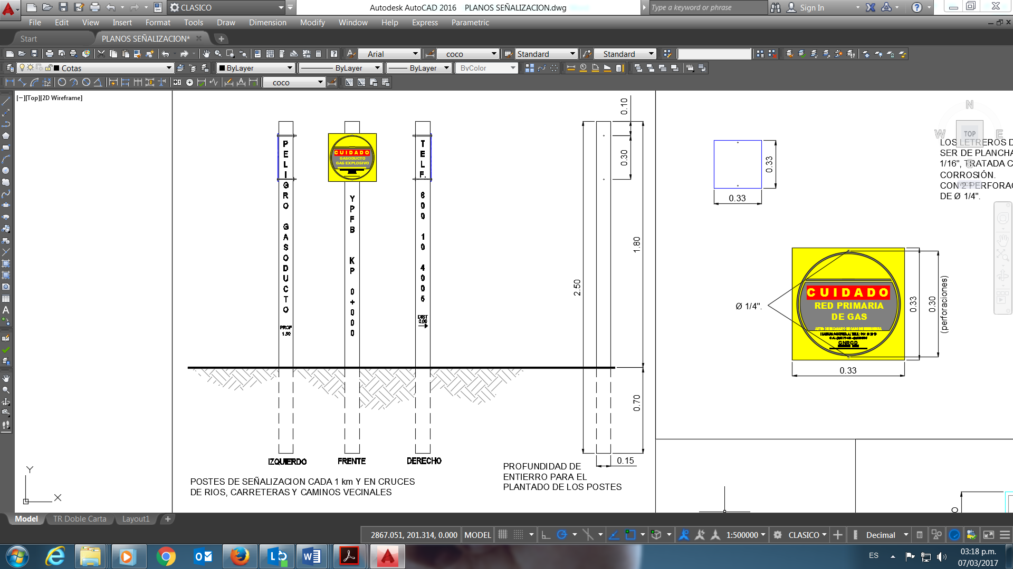

|  |  |
| --- | --- |
|  |  |

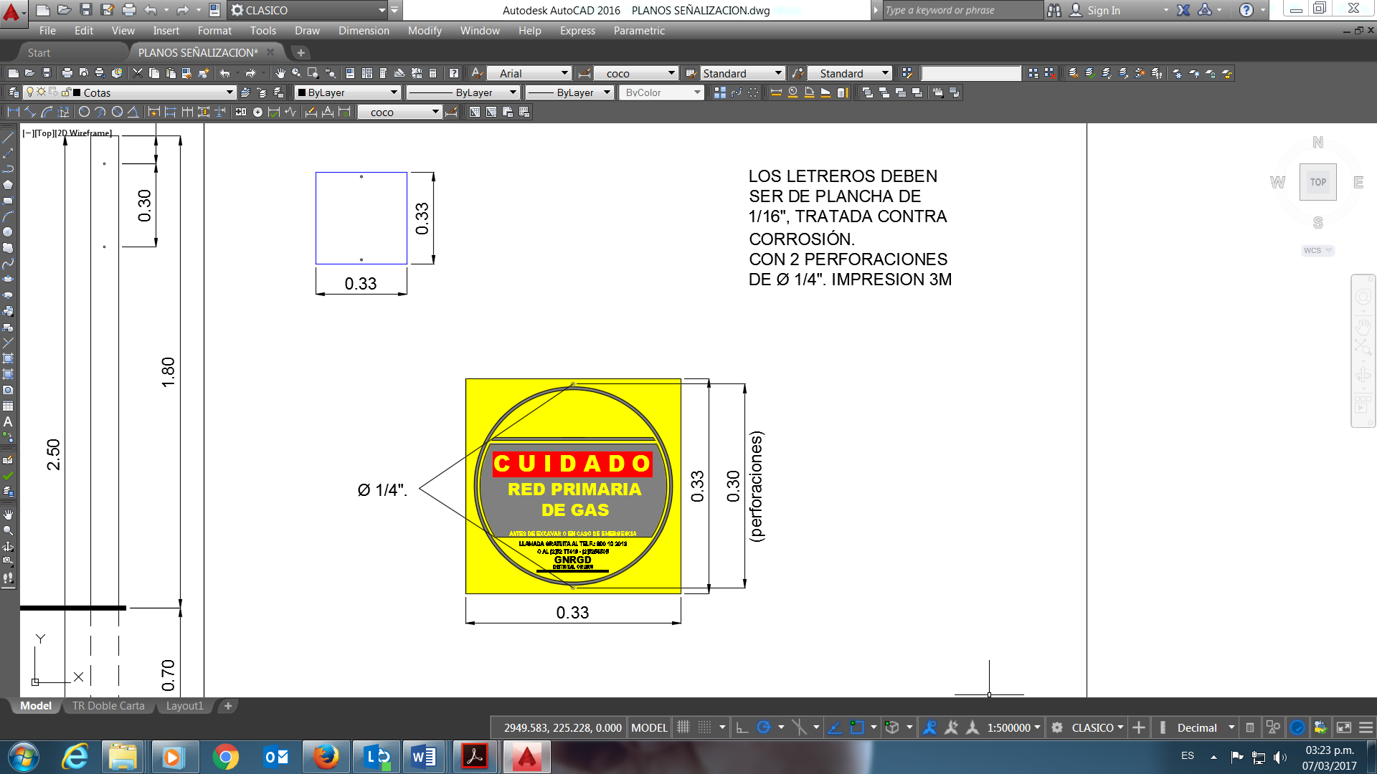

**Oruro, 25 de octubre 2018**